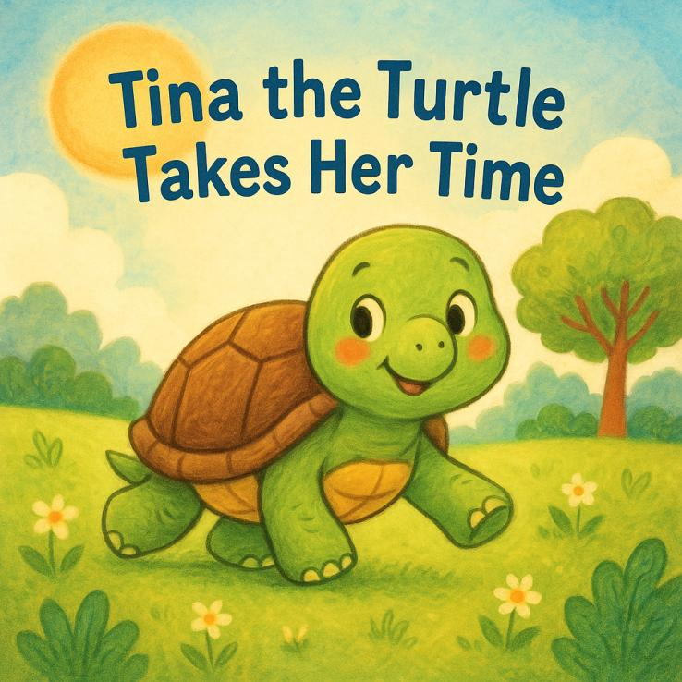

תמונה שמכילה טקסט, סרט מצויר, שמיים, צמח

תוכן שנוצר על-ידי בינה מלאכותית עשוי להיות שגוי.

תמונה שמכילה צמח, אומנות קליפיפם, סרטים מצוירים, ציור

תוכן שנוצר על-ידי בינה מלאכותית עשוי להיות שגוי.

תמונה שמכילה איור, צב, אומנות קליפיפם, ציור

תוכן שנוצר על-ידי בינה מלאכותית עשוי להיות שגוי.

תמונה שמכילה טקסט, סרטים מצוירים, איור, אומנות קליפיפם

תוכן שנוצר על-ידי בינה מלאכותית עשוי להיות שגוי.

תמונה שמכילה טקסט, ציור, סרט מצויר, אומנות ילדים

תוכן שנוצר על-ידי בינה מלאכותית עשוי להיות שגוי.

תמונה שמכילה ציור, טקסט, תמונה, אומנות ילדים

תוכן שנוצר על-ידי בינה מלאכותית עשוי להיות שגוי.

תמונה שמכילה תמונה, צמח, ציור, איור

תוכן שנוצר על-ידי בינה מלאכותית עשוי להיות שגוי. תמונה שמכילה תמונה, ציור, סרט מצויר, טקסט

תוכן שנוצר על-ידי בינה מלאכותית עשוי להיות שגוי. תמונה שמכילה צב, יונק, טקסט, זחל

תוכן שנוצר על-ידי בינה מלאכותית עשוי להיות שגוי. תמונה שמכילה טקסט, ספר, ירח

תוכן שנוצר על-ידי בינה מלאכותית עשוי להיות שגוי.